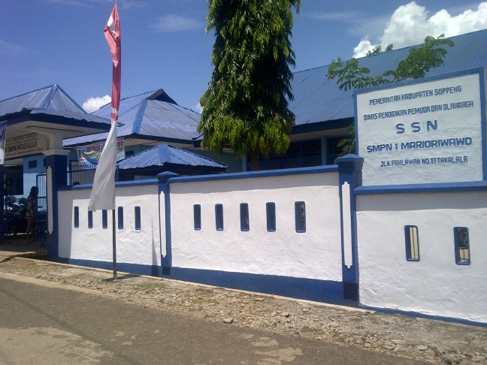
DOKUMENTASI
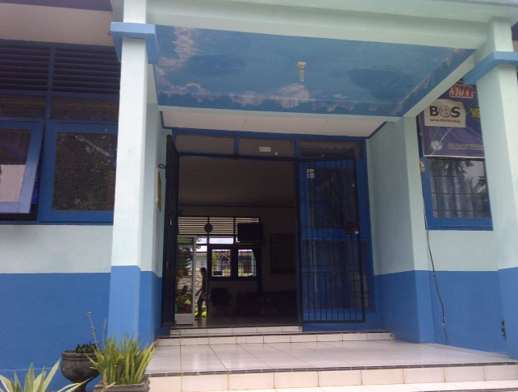
Gambar 1. Lokasi penelitian SMPN 1 Maroiriwawo
Gambar 2. Lokasi penelitian SMPN 2 Marioriwawo
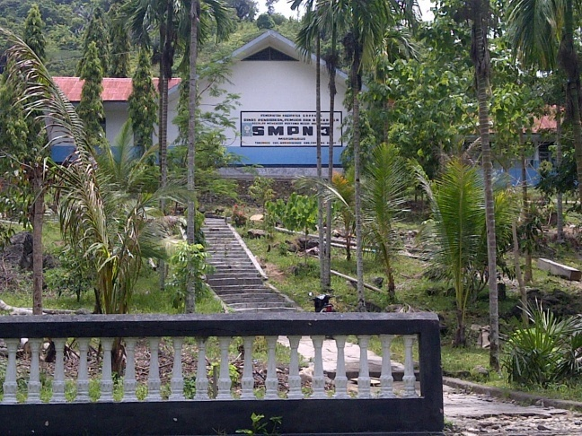
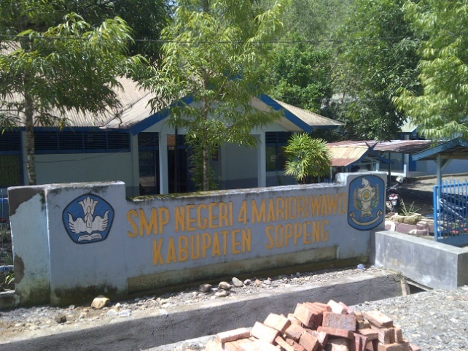
Gambar 3. Lokasi penelitian SMPN 3 Marioriwawo
Gambar 4. Lokasi penelitian SMPN 4 Marioriwawo
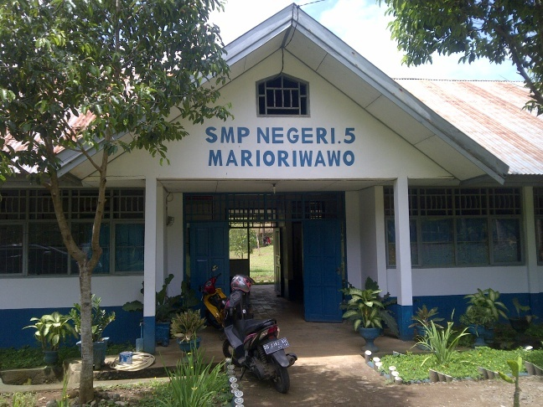
Gambar 5. Lokasi penelitian SMPN 5 Marioriwawo
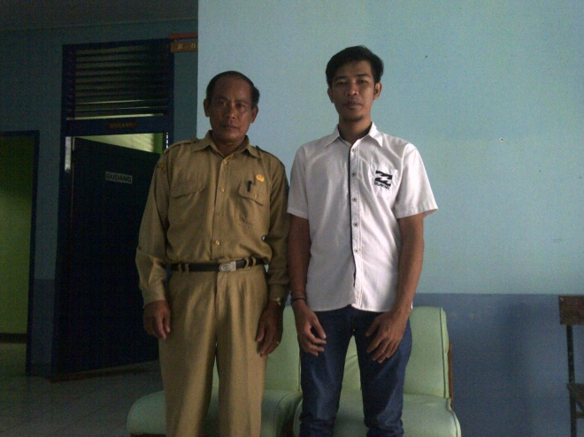
Gambar 6. Foto bersama Kepala Sekolah SMPN 4 Marioriwawo
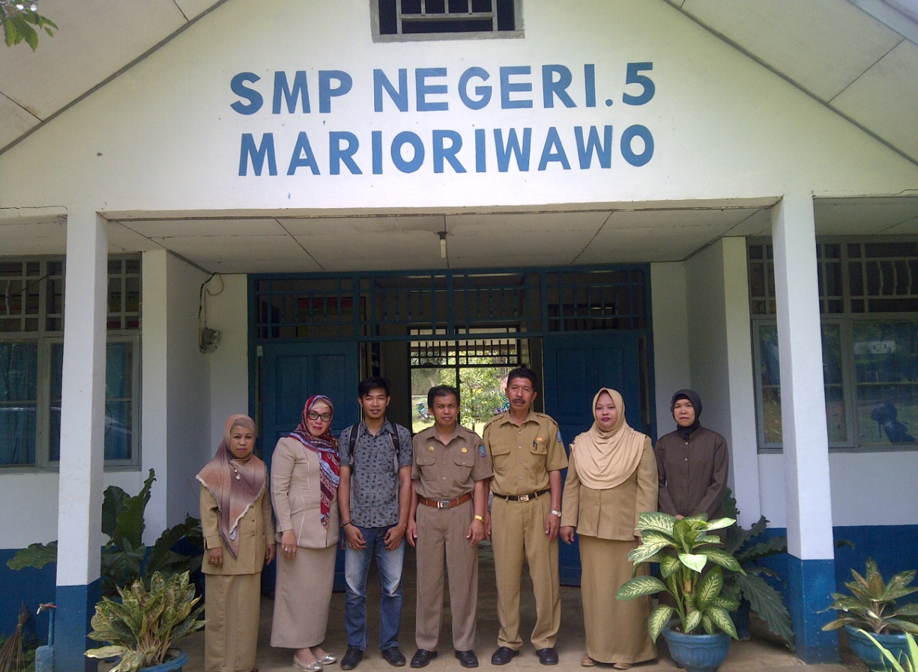
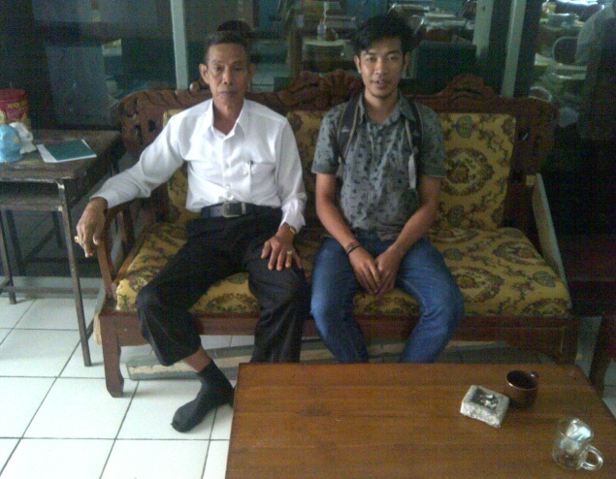
Gambar 7. Foto bersama Kepala Sekolah SMPN 3 Marioriwawo
Gambar 8. Foto bersama Kepala Sekolah dan Guru SMPN 5 Marioriwawo
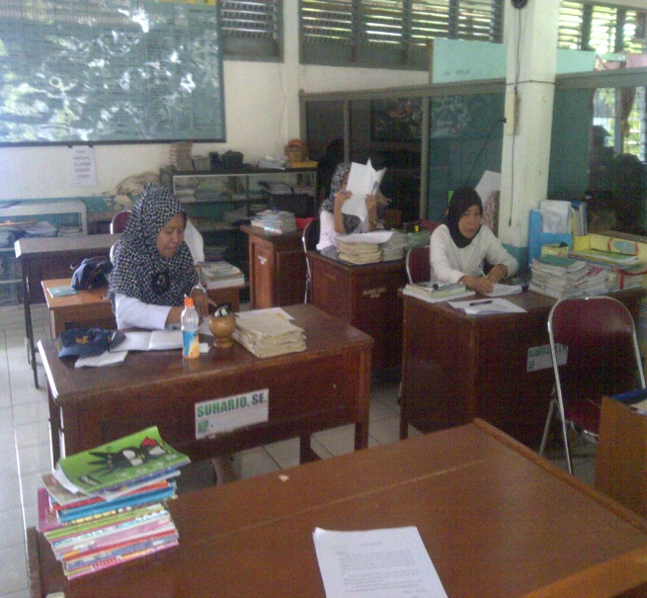
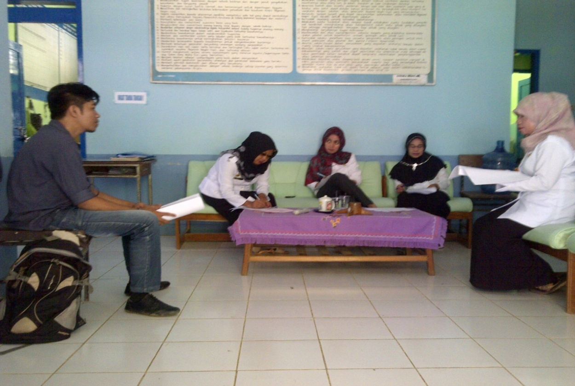
Gambar 9. Foto bersama Guru SMPN 4 Marioriwawo sedang mengisi angket
Gambar 10. Foto Guru SMPN 3 Marioriwawo sedang mengisi angket

